Міністерство освіти і науки України
Вінницький фаховий коледж
Національного університету харчових технологій

Методична розробка

відкритого інтегрованого заняття
на тему:
«ДОСЛІДЖЕННЯ ВПЛИВУ ЛОГІСТИЧНОЇ ДІЯЛЬНОСТІ НА ФОРМУВАННЯ ТА ВИКОРИСТАННЯ ОБОРОТНИХ АКТИВІВ ПІДПРИЄМСТВА»

з навчальних дисциплін


«Економіка підприємства», «Логістика»

Викладачі: Меліховець Г. А.,
Рожко З. П.

Вінниця – 2023

П Л А Н З А Н Я Т Т Я

Навчальні дисципліни: «Економіка підприємства», «Логістика»
Група: 3-ОВ
Дата проведення: 10.02.2023
Вид заняття: лекційне заняття

Тема заняття: «Дослідження впливу логістичної діяльності на формування та використання оборотних активів підприємства»

Мета заняття:
- навчальна: розкрити ключові аспекти організації логістичної діяльності підприємства; сформувати у студентів стратегічний погляд на вирішення проблем ефективного формування та використання оборотних активів на основі критичного мислення для формування нових конкурентних переваг суб’єктів бізнесу.
- виховна: формувати національну гідність, громадянську свідомість, активну життєву позицію, любов до України, повагу до культури та історії рідного народу; виховувати відповідальність перед замовником за якісне та вчасне виконання роботи.
- розвиваюча: розвивати професійне мислення, формувати навички аргументації особистої думки та культури спілкування, вдосконалювати уміння аналізувати інформацію, критично мислити та приймати відповідальні управлінські рішення.

Методична спрямованість заняття: використання методу критичного мислення та Інтернет-ресурсів для формування фахових компетенцій

Міждисциплінарні інтеграції: Організація виробництва; Менеджмент; Статистика, Культурологія, Інформатика і комп’ютерна техніка, Маркетинг, Комерційне право.

Застосовані методи навчання та контролю знань: технологія проблемного навчання, метод випереджаючого навчання, проблемно-пошуковий аналіз, самостійна дослідницька діяльність, синтетичний метод, метод провокативних запитань та помилкових рішень, метод Visual Thinking (візуальне мислення), спонтанних запитань, критичного мислення, синектика, метод асоціації і аналогії.

Методичне та матеріальне забезпечення заняття:

- конспект лекції;
- відеоконтент;
- мультимедійний комплекс з презентацією заняття у PowerPoint 2010;
- ноутбук з системним програмним забезпеченням;

Законодавча база:

1.Господарський кодекс Українивід16.01.2003 р. № 436-ІV. URL: https://zakon. rada.gov.ua/laws/show/436-15
2.Національне положення(стандарт)бухгалтерського обліку 1 «Загальні вимогидо фінансової звітності», затверджененаказом Міністерством фінансів України від 07 лютого 2013 р. № 73.URL:https://zakon.rada.gov.ua/laws/show/z03 36-13
3.Положення (стандарт) бухгалтерськогообліку 9 «Запаси», затверджене наказомМіністерством фінансів України від 20жовтня 1999 р. № 246. URL: https://zakon.rada.gov.ua/laws/show/z0751-99
4.Положення (стандарт) бухгалтерськогообліку 10 «Дебіторська заборгованість»,затверджене наказом МіністерствомФінансівУкраїни від 08 жовтня 1999 р. № 237. URL: https://zakon.rada.gov.ua/laws/main/z0725-99

Основна література

1. Бандурка О.М., Ковальов Є.В., Садиков М.А., Маковоз О.С. Економіка підприємства: навчальний посібник. – Х.: ХНУВС. 2017. 192 с.
2. Бойчик І.М Економіка підприємства: підручник. К.: Кондор -Видавництво, 2016. 378 с.
3. Гринчуцький В. І. Економіка підприємства : навч. посіб. для студ. ВНЗ / В. І. Гринчуцький, Е. Т. Карапетян, Б. В. Погріщук. – 2-ге вид., переробл. та доповн. – К.: ЦНЛ, 2016. – 303 с.
4. Економіка і управління підприємствами у схемах і таблицях : навчальний посібник / В. І. Куцик, О. І. Кліпкова. − Львів : Вид-во ЛТЕУ, 2020. − 316 с.
5. Економіка підприємства : навч. посіб. / Н. В. Романченко, Т. В. Кожемякіна, К. В. Пічик. – Київ : НаУКМА, 2018. – 304 c.
6. Економіка підприємства: навч. посіб. / І. М. Посохов, В. Г. Дюжев, С. В. Сусліков, К. О. Тимофєєва ; М-во освіти і науки України, Нац. техн. ун-т. “Харків. Політехн. ін-т”. – Харків: НТУ “ХПІ”, 2016. – 380 с.

7. Економіка підприємства: навчальний посібник / О. М. Бандурка, Є. В. Ковальов, М. А. Садиков, О. С. Маковоз; за заг. ред. О. М. Бандурки. – Харків: ХНУВС. – 2017. – 192 с. 9. Круш П. В.

Ключові слова: логістика, логістична діяльність, логістичний ланцюг,оборотні активи, кругооборот оборотних активів, ефективність використання оборотних активів.

Х І Д З А Н Я Т Т Я

- Організаційна частина (1 хв)
- привітання, психологічне налаштування на роботу;
- перевірка присутніх;

- Повідомлення теми, плану, мети та завдань заняття (1 хв.)
Викладач фінансів

Тема заняття: «Дослідження впливу логістичної діяльності на формування та використання оборотних активів підприємства»

Мета заняття: розкрити ключові аспекти організації логістичної діяльності підприємства; сформувати у студентів стратегічний погляд на вирішення проблем ефективного формування та використання оборотних активів на основі критичного мислення для формування нових конкурентних переваг суб’єктів бізнесу.

Значення заняття: формувати національну гідність, громадянську свідомість, активну життєву позицію, любов до України, повагу до культури та історії рідного народу; формувати професійні компетентності, навички аргументації особистої думки та культури спілкування, вдосконалювати уміння аналізувати інформацію, критично мислити та приймати відповідальні управлінські рішення.

- Мотивація навчальної діяльності студентів (10 хв.)
Викладач статистики

Наше заняття сьогодні проходить у складних умовах воєнного часу. Адже 24лютого 2022р. росія підступно напала на нашу прекрасну квітучу державу Україна. (на екрані карта військових дій) На екрані ви бачите карту боїв . Україна за свою свободу платить дуже високу ціну загиблими та пораненими військовими і цивільними; розбомбленими будинками, вулицями, селами та містами; розлученими дітьми, що ховаються за кордоном від ракетних обстрілів та їх батьками,що сміливо захищають батьківщину, втраченими назавжди культурними цінностями, стагнецією економіки.
Проте - нація нескорених переможе. І вам як молодим фахівцям, і нам прийдеться відбудовувати все, що зруйновано щоб наша України розцвіла як калина навесні.

Через загрози обстрілів змінюються розташування, графіки роботи, а також фізична наявність у регіоні складів, торгових точок, дистриб'юторів, постачальників. Нерідко торгові точки просто зникають фізично, і вже завтра недоцільно їхати до пункту, куди ще вчора активно здійснювалося постачання. Ще кілька місяців тому показник утилізації транспорту в логістиці досягав 90%, а в поточних реаліях його значення ледь перевищує 20-30%. Тобто основне завдання логістики зводиться до «довезти» вантаж до пункту призначення. Адже невчасно довезений вантаж - це зупинка виробництва, це здорожчання готової продукції. Навіть після закінчення воєнних дій повернутись до довоєнного стану торгових зв'язків та логістики буде непросто. Відновлення потребує великих ресурсів, а виділення цих ресурсів – складний та тривалий процес. А поки що бізнес-спільнота стоїть перед новими випробуваннями, коли звичні рішення та процеси не працюють. У сучасних реаліях потрібна максимальна гнучкість і швидкість у прийнятті оперативних рішень.

- Актуалізація опорних знань студентів (6 хв)
(самостійна дослідницька діяльність , метод критичного мислення( методичний прийом "Дерево припущень")

Викладач фінансів
Перед тим, як ми перейдемо до вивчення теми давайте пригадаємо , що означає термін логістика. Крім того ви отримали домашню роботу завданням якої було дослідити логістику у нашій національній культурі.
До неоціненних коштовностей фольклору будь-якого народу, а відтак і українського, належать прислів’я та приказки — короткі влучні вислови, які образно та лаконічно передають нащадкам висновки з життєвого досвіду багатьох поколінь предків. Вони є узагальненою пам’яттю народу та результатом його спостережень над життям і явищами природи, що дає змогу молодому поколінню формулювати погляди на етику, мораль, історію й політику.
У своїй сумі прислів’я та приказки становлять начебто звід правил, якими людина має керуватися у повсякденному житті. Вони рідко тільки констатують якийсь факт, скоріше рекомендують чи застерігають, схвалюють або засуджують, — словом, повчають, бо за ними стоїть авторитет поколінь нашого народу, чия невичерпна талановитість, високе естетичне чуття й гострий розум і тепер продовжують примножувати і збагачувати духовну спадщину, що громадилася віками.

Викладач фінансів
Проблемне питання заняття: «Які форми та види логістичної діяльності є найефективнішими в процесі формування та використання оборотних активів підприємства?».

Для вирішення даної проблеми нам необхідно розглянути наступні питання:

1.Організація логістичного процесу і логістичної діяльності
2. Оборотні активи підприємства

- Вивчення і засвоєння нового матеріалу (49хв)

1. Організація логістичного процесу і логістичної діяльності

Використані методи: пояснювально-ілюстративний, бесіда, проблемних запитань, самостійна дослідницька діяльність, навчальна дискусія, провокативних запитань і помилкових рішень,вирішення проблемного завдання, метод Visual Thinking (візуальне мислення), методичний прийом «Метаплан» .

Викладач логістики

Логістичний ланцюг — це лінійно зінтегрована сукупність фізичних і юридичних осіб (постачальників, виробників, дистриб'юторів, транспортно - експедиційних організацій, складів загального користування тощо), які здійснюють логістичні операції з єдиною метою — щоб довести матеріальний потік від однієї логістичної системи до іншої (стосовно продукції виробничо- технічного призначення) чи до кінцевого споживача (приклад, рис. 2).

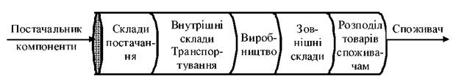
Рис.2 –Приклад каналу логістичного ланцюга

3. Класифікація основних логістичних систем

Можна виділити деякі характерні властивості системи, зокрема логістичної, а саме:
1) система завжди структурується на відповідні елементи системи;
2) елементи системи в конкретний момент часу певним чином впорядковані;
3) така організація елементів системи визначає зміст відносин та зв'язків;
4) система як цілісна організація елементів формує нові емерджентні властивості як властивості цілісної системи, що не є притаманні жодному із елементів, розглянутих окремо;
5) логістична система характеризується, крім того, наявністю та пріоритетом процесів матеріальних та інформаційних потоків.
Традиційно структура будь-якої економічної системи розглядається в трьох аспектах.
По-перше, в аспекті механізму інтеграції властивостей ресурсів різних елементів економічної системи. І це формує господарську (виробничу) структуру підприємства — систему, елементами якої є виробничі підрозділи.
По-друге, в аспекті механізму інтеграції процесів відображення різноманітності властивостей ресурсів у свідомості суб'єктів управління. І це формує інформаційну структуру підприємства-системи.
По-третє, в аспекті механізму інтеграції процедур вироблення управлінських господарських рішень, і це формує адміністративну структуру.
Специфічна цілісність логістичної системи, на відміну від інших систем, полягає в її наскрізному всеосяжному характері на рівні із фінансами, персоналом тощо.
Отже, будь-який економічний об'єкт з ознаками системи можна віднести до класу логістичних систем за умови його функціонування на засадах концепції логістики. Тобто не кожна економічна система може вважатися логістич- ною системою, але кожна економічна система може стати логістичною системою.
Враховуючи багатоаспектність структури логістичних систем, різнопло- щинність їхнього функціонування та багатокритеріальність управління ними, найповніше виглядає класифікація і структуризація логістичних систем, подана на малюнку 3.

4. Логістичні ланцюги та мережі
Викладач статистики
Зараз пропонуємо вам переглянути відеосюжет.
Просимо дати відповіді на такі запитання:

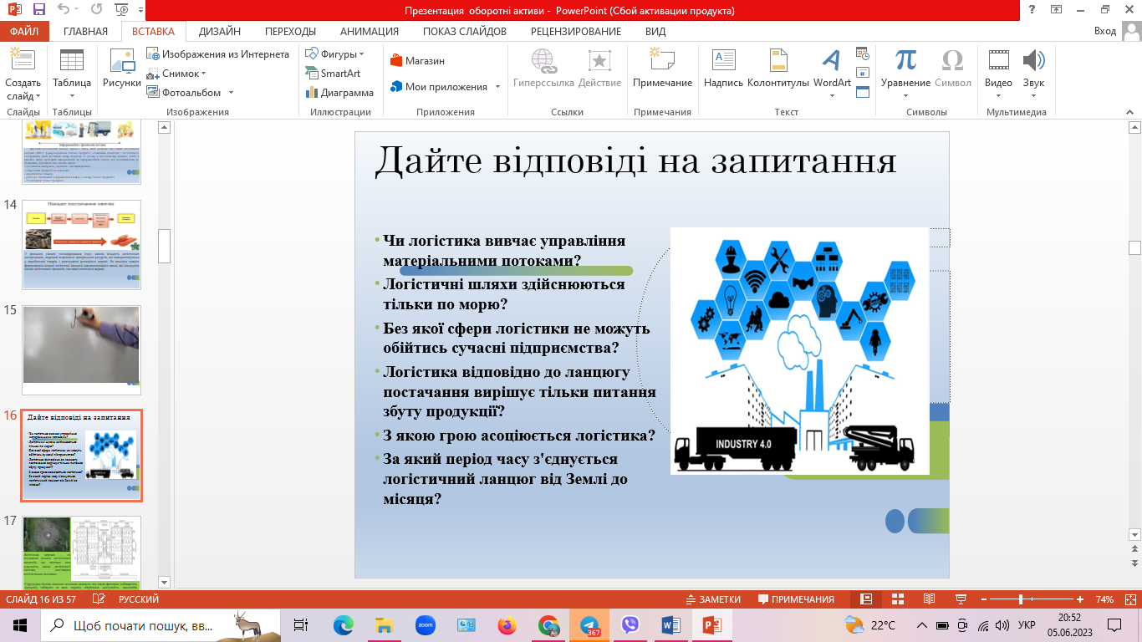
Поруч з поняттям «логістична система» у вітчизняній і закордонній літературі широко використовуються поняття «логістичний ланцюг» і «логістичний канал», «ланцюг поставок». У багатьох випадках ці поняття не дуже чітко розмежовані, а іноді вживаються як синоніми. Логістичний канал – це частково впорядкована множина різних посередників, які реалізують доведення матеріального потоку від конкретного виробника до його споживачів. Множина є частково впорядкованою до тих пір, поки не обрано конкретних учасників процесу просування матеріального потоку від постачальника до споживача. Після цього логістичний канал перетворюється в логістичний ланцюг. Можливість вибору логістичного каналу є суттєвим резервом підвищення ефективності логістичних процесів.

Рис.3.- Класифікація логістичних систем

Логістичний ланцюг – це лінійно впорядкована множина учасників логістичного процесу, які здійснюють логістичні операції із доведення зовнішнього матеріального потоку від однієї логістичної системи до іншої за умови виробничого споживання або до кінцевого споживача за умови особистого невиробничого споживання. Існує й інша інтерпретація логістичного ланцюга, під яким розуміють сукупність логістичних операцій, виконуваних послідовно від моменту зародження до моменту згасання потоку товарів, робіт, послуг на відповідному споживчому ринку. Необхідно зазначити, що для закордонної літератури є характерним вживання терміна «ланцюг поставок», однак економічний зміст цього поняття ідентичний «логістичному ланцюгу». Логістичні ланцюги протягують між логістичними ланками щоб проілюструвати організаційну структуру логістичних систем. У найпростішому випадку, коли логістична система характеризується як система з прямими зв'язками, логістичний ланцюг складається із постачальника та споживача. У складніших випадках за умови функціонування ешелонованих систем даний ланцюг може мати деревовидну структуру або вигляд орієнтованого графіка із циклами (гнучка логістична система).
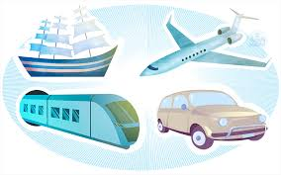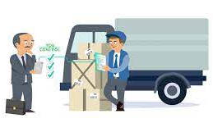
Інформаційні і фінансові потоки
Рис.1 -Простий логістичний ланцюг

На рис. 4 наведено приклад простого логістичного ланцюга прямого збуту, який включає такі ланки логістичної системи (ЛЛС): фірму-виробника готової продукції, споживача (покупця) і логістичного посередника, який доставляє товару покупцю. У цілому, в логістичному ланцюзі, тобто в ланцюзі, яким проходять матеріальний та інформаційний потоки від постачальника до споживача, виділяють такі головні ланки:
– постачання матеріалів, сировини і напівфабрикатів;
– зберігання продукції та сировини;
– виробництво товарів;
– розподіл, включаючи відправлення товарів зі складу готової продукції;
– споживання готової продукції.
У реальних умовах господарювання існує значна кількість логістичних посередників, широкий асортимент матеріальних ресурсів, які використовуються у виробництві товарів, і розгалужені розподільчі мережі. Як наслідок можуть формуватися складні логістичні ланцюги взаємопов'язаних ланок, які поєднують кілька логістичних ланцюгів, так звані логістичні мережі.
Тенденціями сучасних логістичних систем є збільшення кількості логістичних посередників, розширення асортименту як сировини, так і готової продукції. Приклад логістичної мережі виробничого підприємства наведений на рисунку 5.

Рис.5 – Приклад логістичної мережі виробничого підприємства

Таким чином, логістична мережа – це поєднання кількох логістичних ланцюгів, що охоплює всю сукупність ланок логістичної системи, пов’язаних логістичними потоками. Поряд з терміном «логістична мережа» використовують терміни «мережа поставок», «павутина поставок», «ланцюг поставок». Найширшим є термін «ланцюг поставок», він охоплює як найпростіші лінійні логістичні ланцюги, так і широко розгалужені логістичні мережі. Структурна будова ланцюга поставок залежить від таких факторів: собівартість продукту, габарити та вага, строк зберігання, доступність, масштаби діяльності підприємства, контрактні терміни доставки, інфраструктура тощо.
Для характеристики організації та структури ланцюга поставок застосовуються показники його довжини, ширини та потужності. Довжина ланцюга поставок – це число ланок, через які проходить логістичний потік від видобутку (отримання) первинних ресурсів, їх перероблення до місця кінцевого споживання готової продукції. У найкоротшому ланцюзі усього дві ланки, але у більшості випадків ланцюги поставок набагато довші і містять певну кількість посередників.
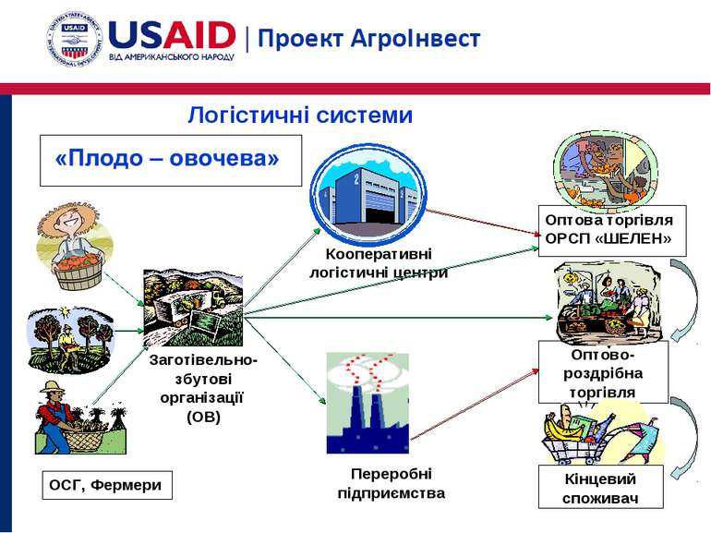
Потужність ланцюга поставок – це максимальна кількість ресурсів, яка може пройти через нього за певний проміжок часу. На довжину та ширину ланцюга поставок впливають такі чинники: величина витрат, час виконання замовлення, якість обслуговування тощо. Фахівці логісти мають знайти оптимальне співвідношення між довжиною і шириною ланцюга, оскільки його подовження та розширення покращує якість обслуговування, проте впливає на зростання витрат та зниження контролю з боку виробника. Конфігурація логістичної мережі – географічне просторове розташування її ланок, об’єктів. Важливе завдання стратегічного рівня для кожного підприємства – побудова ефективної логістичної системи, її постійне вдосконалення та оптимізація.
використовують такі поняття: основні процеси – це такі технологічні процеси, у ході яких відбуваються зміни геометричних форм, розмірів і властивостей продукції на фізичному і хімічному рівнях; допоміжні процеси – це такі процеси, які забезпечують безперебійне здійснення основних процесів (наприклад, виготовлення і ремонт інструментів та оснащення, ремонт обладнання, забезпечення електроенергією, теплом, парою, водою, стисненим повітрям і т. ін.); обслуговчі процеси – це такі процеси, які пов'язані з обслуговуванням основних і допоміжних процесів, та не беруть участь у створенні продукції (наприклад, зберігання, транспортування, технічний контроль тощо).
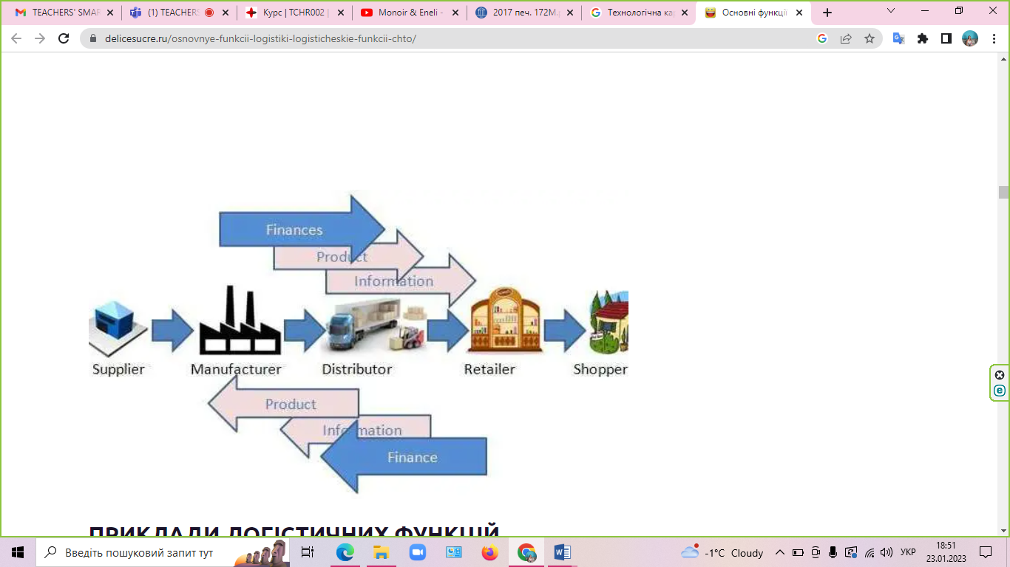
Рис.1 – Логістична схема створення логістичних процесів

Глобальні логістичні процеси дозволяють підприємствам: а) досягти ринкового зростання та значної економії за рахунок збільшення масштабів діяльності й підвищення рівня прибутковості. До того ж логістика має відповідати зусиллям, спрямованим на визначення наявних ринкових можливостей та удосконалювання системи ухвалення рішень; б) створювати можливості гнучкого реагування на зміни середовища, використовуючи методи відстрочення і локалізації, що нерозривно пов'язано із прозорістю логістичних каналів і дозволяє краще управляти потоком товарів, оптимізувати виробничі, транспортні та складські потужності, зберігаючи запаси на мінімальному рівні. Значною перевагою повної прозорості ланцюга постачань є можливість визначити й усунути вузькі місця і надлишки резервних запасів, створених через брак інформації.
Логістична діяльність промислового підприємства – це діяльність щодо здійснення системного удосконалення постачальної, виробничої, збутової, складської, транспортної, сервісної, фінансової й інформаційної діяльності підприємства з метою скорочення його витрат та підвищення рівня обслуговування споживачів. Основою системного підходу, на якому ґрунтується логістична діяльність, будуть ефективна організація та інтеграція функціональних і забезпечувальних інформаційних процесів у логістиці; орієнтація логістичної стратегії підприємства на його загальну систему управління; формування та виконання логістичного плану підприємства, забезпечення його фінансування і стимулювання.
Для промислових підприємств основними видами діяльності є упрaвлiння постaчaльницькою і виробничою дiяльнiстю, упрaвлiння зaпaсaми, збутовою, складською та транспортною дiяльнiстю

Рис.2 – Основні види логістичної діяльності

Постачальницька діяльність – це процес переміщення сировини і матеріалів від постачальників до підприємства з метою стабільної підтримки його матеріально-технічного забезпечення та підготовки ресурсів до виробничого споживання.
Виробнича діяльність – це процес переміщення матеріалів і комплектуючих усередині підприємства.
Управління запасами – це процес забезпечення та координації рівнів запасів товарів і матеріалів, які зберігають із метою подальшого ефективного використання у виробничій сфері.
Збутова діяльність – це процес переміщення готової продукції від підприємства-виробника до її споживача.
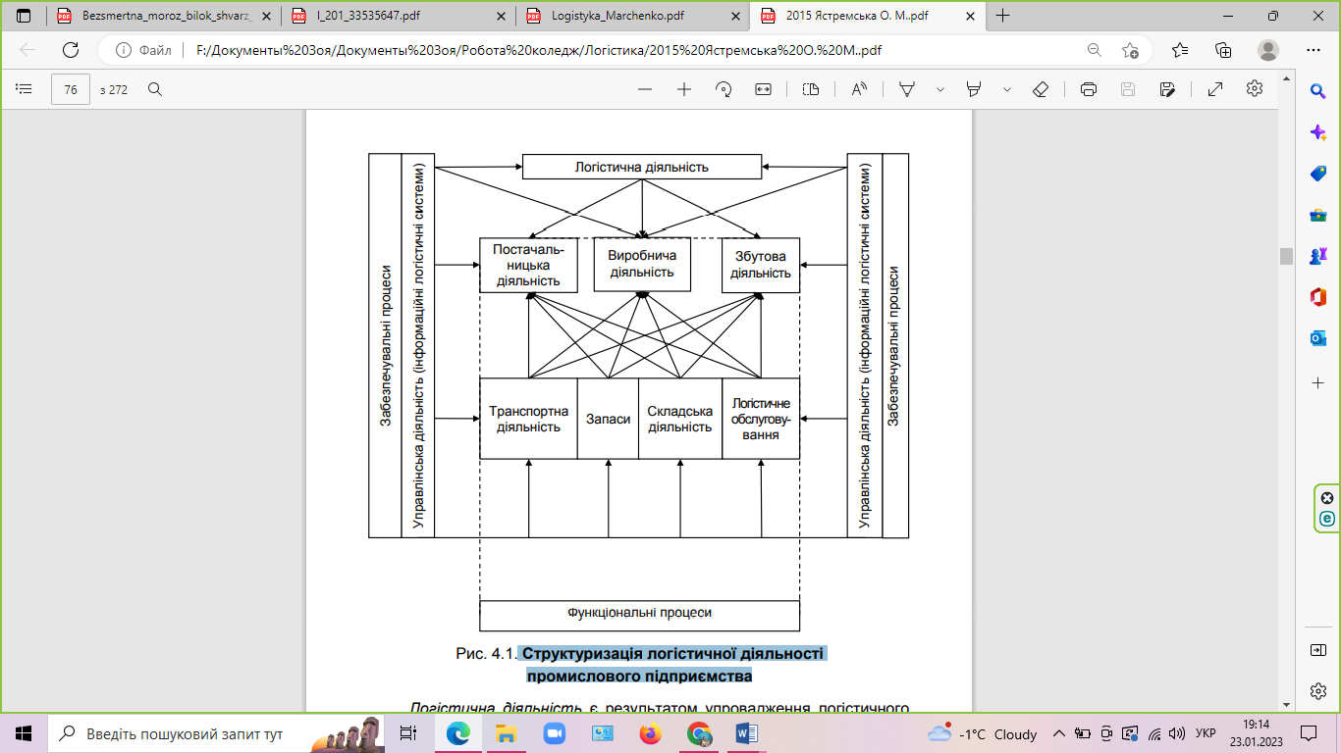
Рис.3 – Структуризація логістичної діяльності підприємсва

Складська діяльність – це процеси приймання, зберігання, сортування матеріальних запасів, їх підготовки до виробничого споживання, контролю за їх споживанням та відвантаження готової продукції споживачам.
Транспортна діяльність – це процес переміщення запасів чи готової продукції від підприємства-виробника до місця призначення або споживача.
Структуризацію логістичної діяльності промислового підприємства показано на рис. 3. Управлінська діяльність – це діяльність, спрямована на досягнення ефективного розвитку постачальницької, виробничої, збутової, складської, транспортної, фінансової, інформаційної, інвестиційної, маркетингової, інноваційної та інших видів діяльності на підприємстві, а також на ефективне управління персоналом. Логістичне обслуговування – це практичне втілення окремих послуг або їх певного поєднання, зумовлене виробничо-технологічними умовами виробництва чи замовленням споживача.

2. Організація логістичної діяльності

Основою впливу масштабу підприємства на рівень упровадження логістики та ефективність логістичної діяльності будуть такі чинники: термін окупності впровадження логістики; можливість створення посади менеджера з логістики чи відділу логістики на підприємствах різного масштабу бізнесу; можливість уникнення ризиків підприємницької діяльності за рахунок логістичних заходів (на великих підприємствах ризики значно більші) і запобігання їм; підвищення конкурентоспроможності готової продукції підприємства; своєчасне вживання оптимізаційних заходів; розроблення організаційних заходів та підвищення ефективності господарської діяльності.
У сучасних умовах упровадження логістики в господарську діяльність вітчизняних підприємств є об'єктивною необхідністю, реалізація якої є можливою за такими варіантами : а) створення окремого вiддiлу логiстики; б) запровадження посади менеджера з логiстики на цьому пiдприємствi; в) запрошення спеціаліста зі сторонньої логістичної компанії (табл. 1). Щодо малих підприємств, то нагальної потреби у створенні відділу логістики чи окремої посади менеджера з логістики немає.
На великих підприємствах, залежно від обсягу виробництва, номенклатури продукції та чисельності працівників можуть запровадити посаду менеджера з логістики або відділ логістики. Запропоновано таке уточнення: якщо необхідно оптимізувати конкретний процес на підприємстві (транспортування, складування, виробничий процес, процеси поставки, збуту та ін.), то доцільно запровадити посаду менеджера з логістики. Якщо ж необхідно оптимізувати декілька процесів (залежно від цілей підприємства), пропонують створити відділ логістики. Зрозуміло, що разом із наявною думкою про доцільність використання сторонніх логістичних послуг, краще за логістичні компанії знати й орієнтуватися в завданнях оптимізації потокових процесів на власному підприємстві може саме менеджер із логістики чи відділ логістики цього підприємства. Відділ логістики має управляти матеріальними потоками та оптимізувати їх, починаючи з моменту формування договірних відносин із постачальником і закінчуючи доставкою споживачеві готової продукції. Отже, спрощуватиметься координація між транспортуванням, складуванням, контролем за матеріальними запасами, виробництвом, сервісом та іншими функціями. За таких умов логістика стане однією з основних функцій господарської діяльності на підприємстві. У цьому аспекті висловлюють різні практичні рекомендації. Теоретично створення відділу логістики можливе, але на практиці необхідно розглядати ситуацію в кожному конкретному випадку, на кожному конкретному підприємстві. Найголовнішим для керівників підприємства має бути визначення місця та ролі логістики в господарській діяльності, а також визначення можливих альтернатив щодо організації та управління відділом логістики. Тим більше, що створення такого відділу потребує додаткових витрат: виділення окремого приміщення, облаштування робочих місць, витрати на заробітну плату, підвищення кваліфікації, оргтехніку (комп'ютери, телефон тощо). Обов'язково необхідно розрахувати окупність створення відділу логістики.

Викладач фінансів
Проблемне завдання з використанням методу Visual Thinking (візуальне мислення) та програм інтернет-сервісів, а саме: Mindup, Canva, Coggle тощо.

ПП "Вінні" спеціалізується на виробництві сухих сніданків. У своїй діяльності співпрацює з такими постачальниками виробничих запасів: ПП "Капітал" м. Київ (какао-продукти), ФОП "Свириденко О.О." м. Полтава (пакувальні матеріали), ТОВ "Цитрус +" м. Львів (сухофрукти), ТОВ "Смаколик" м. Мукачево (харчові добавки), ПрАТ "Зерно" м. Миколаїв(злакові та зернобобові культури).
Новий менеджер з постачання опрацював інформацію, щодо фірм та виробничих запасів. Зокрема, фірма ПП"Завернемо", що була релокована з м. Харкова до м.Хмельницький має більш широку лінійку пакувальних матеріалів за конкурентними цінами. ТОВ "Зайчик" , що реалізує харчові добавки за цінами , що є на 2 % вищими від цін ТОВ "Смаколик" релокована до м. Немирів Вінницької області із м. Ізюма.
Підприємства, що пропонують постачати злакові та зернобобові культури :
СТОВ "Нива", смт. Оратів Вінницька обл., ФГ "Буряк Р.Л." с. Василівка Тиврівська громада Вінницька обл., СТОВ "Колос" с. Соколівка Тульчинська громада Вінницька обл.
Завдання: побудуйте на вашу думку, оптимальну систему ланцюгів постачання виробничих запасів ПП "Вінні" .

2. Оборотні активи підприємства

Використані методи:пояснювально-ілюстративний, узагальнення досвіду, бесіди, проблемних питань, метод випереджаючого навчання, проблемно-пошуковий аналіз, самостійна дослідницька діяльність, синтетичний метод, метод Visual Thinking (візуальне мислення), спонтанних запитань, критичного мислення, метод асоціації і аналогії, прийом "Ромашка Блума"

Викладач фінансів

Для здійснення власної фінансово-господарської діяльності підприємство повинно мати в своєму розпорядженні відповідні виробничі засоби. За характером своєї участі в процесі виробництва вони поділяються на основні і оборотні. В основі такого поділу лежать відмінності в русі вартості засобів праці і предметів праці.
Економічна суть оборотних засобів полягає в тому, що вони є частиною виробничих засобів підприємства, повністю переносять свою вартість на вартість новоствореного продукту, приймають участь лише в одному виробничому циклі і змінюють свою натуральну величину.
Оборотні активи — це гроші та їх еквіваленти, що не обмежені використанні, а також інші активи, призначені для реалізації чи використання протягом операційного циклу чи протягом дванадцяти місяців з дати балансу.
Склад оборотних засобів - розподіл оборотних засобів на окремі групи і види за класифікаційними ознаками.
Найважливішим є розподіл оборотних засобів за елементами, так званий елементний склад, який детально розглянутий в попередньому питанні.
Структура оборотних засобів - кількісне співвідношення окремих груп і видів у загальній вартості оборотних засобів.
На кожному конкретному підприємстві склад і структура оборотних активів є різними і залежать від типу виробництва, складу витрат на виробництво продукції, що виготовляється, матеріально-технічного постачання тощо.
У різних галузях національної економіки склад і структура оборотних засобів різні та залежать від типу галузі, складу витрат, ваду продукції, особливостей матеріально-технічного постачання
Класифікація оборотних засобів має важливе значення для аналізу та прийняття управлінського рішення щодо їх удосконалення. На рис.2.1 наведені основні види оборотних засобів відповідно до їх класифікаційних ознак.

Рисунок 2.1. Класифікація оборотних активів
Класифікація оборотних активів:
1. За елементами:
- запаси - складаються з виробничих запасів, тварин на вирощуванні та відгодівлі, незавершеного виробництва, готової продукції та товарів.
Виробничі запаси - це ті матеріальні ресурси, які вже поступили на підприємство, але ще не піддавались обробці або використанню: сировина, основні і допоміжні матеріали, покупні напівфабрикати, комплектуючі вироби, паливо, тара, запасні частини, малоцінні та швидкозношувані предмети тощо, які призначені для виробництва продукції, виконання робіт, надання послуг, обслуговування виробництва і адміністративних потреб.
Сировина для перетворення в матеріали вимагає затрат живої сили. Основні матеріали - в результаті певної обробки перетворюються в готові вироби . Допоміжні матеріали безпосередньо не входять у готову продукцію, але беруть участь в її створенні або наданні їй певних властивостей.
Покупні напівфабрикати за своєю основою це матеріали, які пройшли попередню обробку, але вимагають певного доопрацювання для перетворення їх в готові вироби.
Комплектуючі вироби - кінцева продукція, яка отримана з інших підприємств і використовується на стадії складання готової продукції. Тара призначена для упаковки готової продукції, а запасні частини - для ремонту основних засобів.
Малоцінні та швидкозношувані предмети використовуються протягом не більше одного року або нормального операційного циклу.
Незавершене виробництво - продукція, яка перебуває на різних стадіях процесу її виготовлення (наприклад, деталі, вузли, вироби, обробка яких незакінчена). Незавершене виробництво на підприємствах, які виконують роботи та надають послуги, складається з витрат на виконання незакінчених робіт (послуг).
Готова продукція - продукція, що виготовлена на підприємстві та призначена для продажу і відповідає технічним та якісним характеристикам, передбаченим договором або іншим нормативно-правовим актом, а також та продукція, яка відправлена, але ще не оплачена.
Товари - матеріальні цінності, що придбані та утримуються підприємством з метою подальшого продажу.
Дебіторська заборгованість - сума заборгованості на користь підприємства за товари, роботи, послуги, а також за розрахунками з бюджетом, виданими авансами тощо.
Дебіторська заборгованість представлена такими її видами: векселі одержані; заборгованість за товари, роботи, послуги; заборгованість за розрахунками.
Векселі одержані - це заборгованість покупців, замовників та інших дебіторів за відвантажену продукцію, яка забезпечується векселем.
Дебіторська заборгованість за товари, роботи, послуги - це заборгованість покупців або замовників за реалізовану їм продукцію і товари для перепродажу (крім заборгованості, яка забезпечена векселем). Надання продукції в кредит сприяє зростанню обсягів реалізації, але водночас існує ризик її неповернення боржником, тобто можливе виникнення безнадійної дебіторської заборгованості.
Дебіторська заборгованість за розрахунками виникає у зв'язку з переплаченими податками, зборами та іншими платежами до бюджету, виданими авансами, нарахованими дивідендами, відсотками, роялті, що підлягають отриманню, тощо.
Поточні фінансові інвестиції - це інвестиції, що легко реалізуються і утримується протягом терміну, що не перевищує один рік. До поточних інвестицій належать ринкові цінні папери, казначейські векселі, депозитні сертифікати, інші цінні папери.
Грошові кошти та їх еквіваленти включають як реальні гроші, які перебувають в касі підприємства, на банківських рахунках в національній чи іноземній валюті, в дорозі, так і у формі грошових документів.
Витрати майбутніх періодів - витрати, оплачені в звітному періоді, які належать до наступного облікового періоду, наприклад, наперед сплачені орендна плата, страховка, рекламні послуги тощо. Ці витрати відрізняються від незавершеного виробництва тим, що, будучи понесеними одночасно або протягом незначного проміжку часу, вони відносяться на собівартість виготовленої продукції не зразу, а поступово.
Інші оборотні засоби - ті оборотні засоби, які не включені в склад вищеперелічених їх видів, знаходять в відображення в їх сумі.

2. За характером участі в операційному циклі:
- оборотні активи, які обслуговують виробничий цикл підприємства (оборотні фонди). До оборотних фондів відносять виробничі запаси, незавершене виробництво, витрати майбутніх періодів.
- оборотні активи, що обслуговують фінансовий (грошовий) цикл (фонди обігу). Фонди обігу - готова продукція, грошові кошти та їх еквіваленти, дебіторська заборгованість. Встановлення оптимального співвідношення цих фондів сприяє ефективному їх використанню. Важливим напрямом підвищення ефективності використання оборотних засобів на підприємствах є удосконалення їх розподілу за стадіями операційного циклу, зниження питомої ваги фондів обігу.
3. За характером фінансових джерел формування :
- валові оборотні засоби характеризують загальний їх обсяг, який сформований як за рахунок власних, так і залучених коштів.
- чисті оборотні засоби утворені як за рахунок власних коштів підприємства, так і його довгострокових зобов'язань;
- власні оборотні засоби формуються виключно за рахунок власних коштів підприємства. Очевидно, якщо підприємство не використовує залучені кошти для фінансування оборотних засобів, то сума чистих і власних оборотних засобів співпадає.
4. За періодом функціонування:
- постійні - постійна частина оборотних активів представляє собою незмінну частину їх розміру, яка не залежить від сезонних чи інших коливань виробництва і не пов'язана з формуванням виробничих запасів, їх цільовим призначенням, тобто це та мінімальна величина оборотних засобів, яка необхідна підприємству для виробництва продукції.
- змінні - змінна чистина коливається відповідно до сезонних змін обсягу виробництва і реалізації продукції, необхідністю формування в окремі періоди господарської діяльності запасів сезонного зберігання.
5. За рівнем охопленням нормуванням:
- нормовані, до яких належать ті елементи оборотних засобів , мінімальні запаси яких можуть бути розраховані з достатнім ступенем точності. До нормованих належать виробничі запаси, незавершене виробництво, готова продукція на складі, витрати майбутніх періодів.
- ненормованих - ті елементи оборотних засобів, мінімальні запаси яких буває складно визначити.
6. За рівнем ліквідності:
- високоліквідні (грошові кошти та їх еквіваленти, поточні фінансові інвестиції);
- швидколіквідні (дебіторська заборгованість та інші оборотні засоби);
- повільноліквідні (запаси). Така класифікація застосовується при аналізі ліквідності балансу, який полягає у порівнянні ліквідних засобів із зобов'язаннями підприємства, згрупованими за термінами погашення. Ліквідність характеризує час, необхідний для перетворення окремих видів оборотних активів в готівку. Чим швидше той чи інший вид може набути грошової форми, тим вища його ліквідність. Основне завдання аналізу ліквідності - перевірити синхронність надходження і витрачання фінансових ресурсів, тобто здатність підприємства розраховуватися за зобов'язаннями у визначені терміни.
7. Залежно від ступеня ризику:
- з мінімальним ризиком вкладень (грошові кошти, короткострокові фінансові вкладення);
- з малим ризиком вкладень (дебіторська заборгованість (без врахування сумнівної), виробничі запаси, залишки готової продукції і товарів (за винятком тих, що не користуються попитом);
- з великим ризиком вкладень - сумнівна дебіторська заборгованість, залежалі виробничі запаси, готова продукція і товари, що не користуються попитом.

Викладач статистики.
Отже, пропонуємо Вам перевірити як ви засвоїли лекційний матеріал щодо класифікації оборотних активів та виконати вправу.
Вправа на закріплення знань в програмі LearningApps
https://learningapps.org/display?v=p6o5agzt523

Використання оборотних активів підприємства безпосередньо пов'язане з конкретними особливостями формування його операційного циклу.
Операційний цикл - період повного обороту всієї суми оборотних активів, в процесі якого змінюються їх види.
У виробництві операційним циклом здебільшого називають середній проміжок між придбанням матеріалів для виробництва та отриманням грошових коштів за реалізовану продукцію. Іншими словами, для виробничих підприємств операційний цикл - це середній проміжок часу, необхідний для перетворення грошових коштів у продукцію підприємства і навпаки. Цикл такого обороту поданий на рис. 2.2.

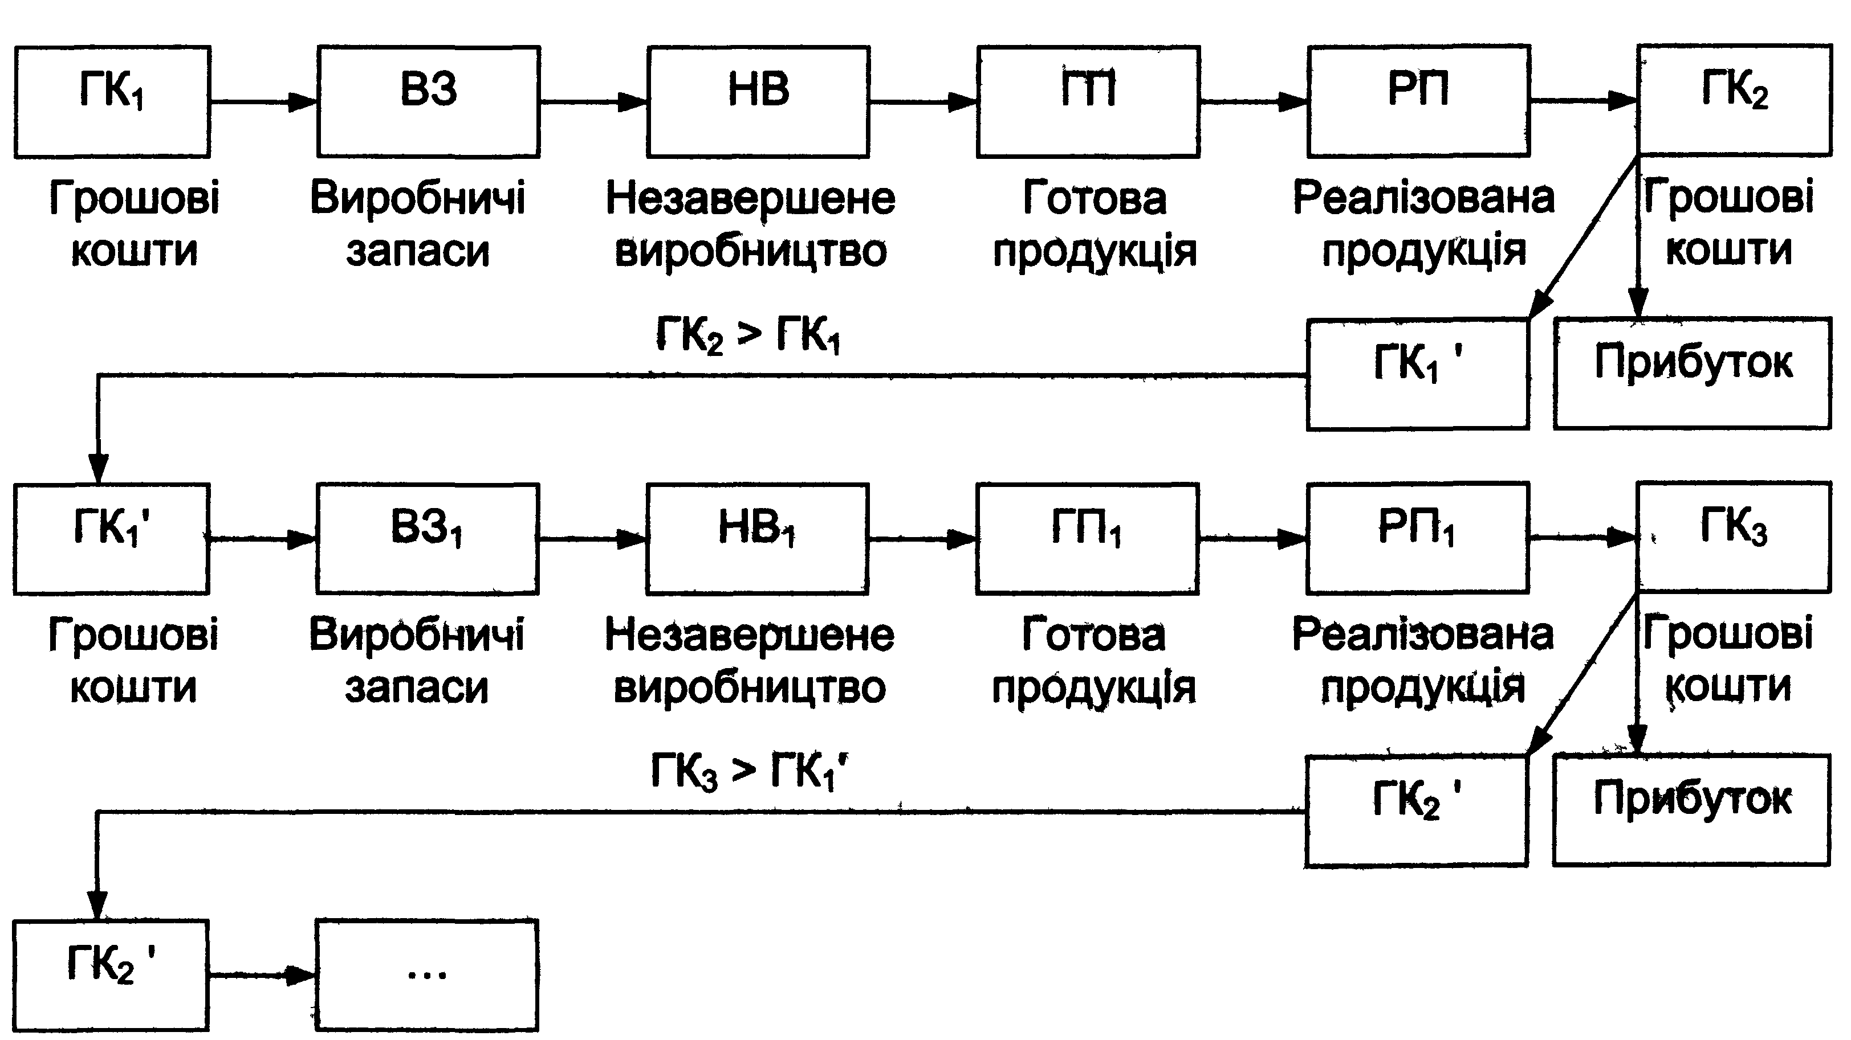

Рисунок 2.2.- Рух оборотних активів протягом операційного циклу.

Отже, оборотні активи підприємства за операційний цикл проходять три основні стадії:
1. Оборотні активи виступають у грошовій формі (ГК1) і використовуються для створення виробничих запасів (ВЗ).
2. Виробничі запаси споживаються в процесі виробництва, утворюючи незавершене виробництво (НВ) і перетворюючись на готову продукцію (ГП).
3. Готова продукція реалізується (РП), у результаті чого підприємство отримує необхідні кошти (ГК2), частина яких формує прибуток підприємства (йде на матеріальне стимулювання праці, формує фонд накопичення), а частина (ГК1) - йде на поповнення виробничих запасів.
Кругообіг повторюється, й у такий спосіб постійно створюються передумови для продовження процесу виробництва.
Найважливішою характеристикою операційного (виробничо-комерційного) циклу є його тривалість, яка впливає на обсяг, структуру і ефективність використання оборотних активів. Обсяг оборотних активів залежить від характеру і обсягу випуску продукції, досконалої системи матеріально-технічного забезпечення, рівня організації виробництва і праці тощо.

Для оцінки ефективності використання оборотних засобів використовують ряд показників, серед яких найважливішими є:
- коефіцієнт оборотності оборотних активів (К_{о});
- коефіцієнт завантаження (К_{з})
- тривалість одного обороту (Т_{о});
- вивільнення з обороту оборотних засобів (С_{воз}).

Коефіцієнт оборотності оборотних засобів показує, яку кількість оборотів здійснили дані засоби за певний період. Його визначають за формулою:
, обертів/рік (1)
де РП - вартість реалізованої продукції (в діючих цінах) підприємства за рік, півроку, квартал, тис. грн. (або валовий дохід);
Воа - вартість оборотних активів за відповідний період, тис. грн..
Тривалість одного обороту(швидкість) - встановлюють діленням кількості днів у періоді, за який обчислюється оборотність, на коефіцієнт оборотності:
, днів (2)
де Д— кількість днів у періоді.
Час обороту вказує, скільки днів необхідно підприємству для поповнення його оборотних засобів і дорівнює середньому періоду від авансування коштів у виробництво продукції до отримання коштів від її реалізації. Чим менша тривалість обороту, тим менша потреба підприємства у власних оборотних засобах. Вивільнені засоби можна використати для нарощування обсягів виробництва без залучення додаткових засобів.
Коефіцієнт завантаження – показує скільки оборотніх коштів авансовано в 1 грн. реалізованої продукції:
Рентабельність оборотних коштів – показує ступінь ефективності використання оборотних коштів
, %
Сума вивільнених (залучених) оборотних засобів – показує зміни обсягів оборотних засобів та реалізованої продукції. Вивільнення (залучення) оборотних засобів в наслідок прискорення(уповільнення) оборотності визначають за формулою:
, (3)
де Т_{зв} Т_{баз} - тривалість одного обороту звітного та базового(попереднього) періодів, днів.
З базову береться фактична оборотність оборотних засобів у році, що передує плановому або звітному.
Вивільнення оборотних коштів може бути абсолютним і відносним.
Абсолютне вивільнення відображає пряме зменшення залишків оборотних коштів порівняно з їх нормативом ( або залишками попереднього періоду.)
Відносне вивільнення відображає:
- стабільність оборотних коштів при зростанні обсягів реалізації продукції;
- зростання залишків оборотних коштів при випереджаючих темпах зростання обсягів реалізованої продукції.

Викладач статистики

Бесіда з використанням методу критичного мислення «Шляхи покращення використання оборотних активів»

Ефективне використання оборотних активів, як одне з першочергових завдань підприємства в сучасних умовах, забезпечується у результаті прискорення оборотності таких активів на всіх стадіях кругообігу. Ми просимо сформулювати на підставі отриманих сьогодні знань шляхи покращення використання оборотних активів.

Ефективне використання оборотних активів, як одне з першочергових завдань підприємства в сучасних умовах, забезпечується у результаті прискорення оборотності таких активів на всіх стадіях кругообігу:
1) на стадії створення виробничих запасів — це раціональне їх використання, ліквідація наднормативних запасів матеріалів, удосконалення нормування, поліпшення організації матеріально-технічного постачання, поліпшення організації складського господарства;
2) на стадії незавершеного виробництва — це впровадження прогресивної техніки та технології, розвиток стандартизації й уніфікації, удосконалення системи економічного стимулювання, економного використання сировинних і паливно-енергетичних ресурсів, удосконалення використання основних засобів, насамперед їх активної частини;
3) на стадії обігу — це раціональна організація збуту готової продукції, застосування прогресивних форм розрахунків, своєчасне оформлення документації та прискорення її руху, дотримання договірної та платіжної дисципліни.

Викладач статистики.
Дослідницька робота студентів - «The Chip War» (Війна чіпів)

Студент 1
Премію "Бізнес-книга року від Financial Times" заснували у 2005 році. Ця щорічна нагорода покликана знайти книгу, яка має "найбільш переконливий і приємний погляд на сучасні проблеми бізнесу".
Автор книги-переможця отримує нагороду 30 тис фунтів стерлінгів. Починаючи з 2010 року, пʼять авторів-фіналістів отримують також по 10 тис фунтів стерлінгів, раніше ця сума була вдвічі меншою.

За словами голови журі Рули Халаф, "Війна чипів" є однією з найважливіших книг, які вона прочитала у 2022 році. "Боротьба за напівпровідники та пошук стійкості ланцюгів постачань є одними з найбільших економічних викликів та бізнес-історій нашого часу і будуть такими протягом більшої частини найближчого майбутнього", –визнала вона.
Мікросхеми живлять кожен девайс, від якого залежить людство: від автомобілів, смартфонів та іграшок до військової техніки. Ба більше – інтернет, соцмережі й цифровий світ своїм існуванням також завдячують чипам.
«Глобалізація, якою ми її знаємо, була б неможливою без торгівлі напівпровідниками та електронними товарами», – пише Кріс Міллер у «The Chip War». Професор школи права і дипломатії Флетчера при університеті Тафтса, Міллер занурився в історичні архіви, провів сотні інтервʼю й описав становлення індустрії мікросхем та її вплив на відносини між націями.

Студент 2
Чому історія мікросхем нині є найгострішим питанням для бізнесу? Жодна інша ніша економіки не залежить від настільки маленької кількості компаній, пише Міллер. 37% світового запасу чипів виробляється в Тайвані. Китай – який щороку витрачає більше грошей на імпорт чипів, аніж на нафту – становить серйозну загрозу цілісності й безпеці Тайваню.
Найбільший зсув, що загрожує постачанню напівпровідників, – зіткнення великих держав. Китай та США змагаються за першість.
Ми рідко думаємо про чипи, хоча вони створили сучасний світ. Американська військова міць зумовлена значною мірою тим, як країна навчилась використовувати чипи з мілітарною метою. Грандіозний зліт Азії, що відбувся за останні 50 років, побудований на кремнії: країни регіону навчились виробляти чипи та збирати комп’ютери й смартфони, що існують завдяки цим інтегральним схемам.
Вироблення напівпровідників та робота з їх мініатюризації була найбільшим інженерним викликом нашого часу. На сьогодні жодна фірма не виробляє чипів більш точно й охайно, аніж TSMC в Тайвані. Поки у 2020-му світ жив між локдаунами, викликаними вірусом діаметром близько тисячі нанометрів, Fab 18, найбільш прогресивна фабрика TSMC, майструвала мікроскопічні лабіринти крихітних транзисторів, гравіюючи форми, менші за половину розміру коронавірусу.
Жодна інша грань економіки не залежить від настільки маленької кількості фірм. Чипи з Тайваню забезпечують 37% світової обчислювальної сили щороку. Дві компанії в Кореї виробляють 44% світової кількості чипів пам’яті. Голландська компанія ASML будує 100% машин екстремальної ультрафіолетової літографії, без яких неможливо створювати передові мікросхеми.
«Глобальна нестача напівпровідників викликала плани з будівництва шести нових заводів із виробництва чипів на Тайвані, випередивши чотири заводи в Китаї та три заплановані заводи в США. Очікується, що 2025 року на Тайвані буде зосереджено 44% світових ливарних потужностей, а частка передових чипів зросте до 58%», — пише Nikkei Asia.
Базуючись на історичних архівах трьох континентів, більш як сотні інтерв’ю з науковцями, інженерами, СЕО та офіційними представниками держав, ця книжка стверджує: напівпровідники сформували світ, у якому ми живемо, визначивши форму міжнародної політики, структуру світової економіки та баланс військової сили.

6. Узагальнення та систематизація знань студентів (10 хв)
Використано методичний прийом «Ромашка Блума». Застосування цього прийому виконано в графічному дизайні за допомогою програми Canva. Це дозволяє разом із здобувачами освіти творчо підійти до створення питань.

6.1. Вирішення проблемного питання :
«Які форми та види логістичної діяльності є найефективнішими в процесі формування та використання оборотних активів підприємства?»

6.2. Підведення підсумку за допомогою методичного прийому «Ромашка Блума».

Здобувачам освіти запропоновано скласти запитання, а потім дати на них відповіді:
1.Що таке логістичний ланцюг ?
2.Які оборотні активи відносяться до високоліквідних ?
3.Ви вважаєте, що основним видом логістичної діяльності є постачальницька діяльність ?
4.Яке головне завдання відділу логістики ?
5.Щоб ви запропонували для покращення ефективності використання оборотних активів на етапі постачання ?
6. Як би ви аргументували невчасне постачання виробничих запасів на посаді логіста підприємства ?
7.Для чого на підприємстві нормують оборотні активи?

7. Повідомлення домашнього завдання (1хв)
Викладач фінансів
Розвивайте критичне мислення з використанням нестандартних підходів до аналізу явищ і процесів. Побудуйте дерево припущень щодо елементів оборотних активів.

Додаток Б

СТРУКТУРА ГОТІВКИ В ОБІГУ
станом на 1 жовтня 2018 року



